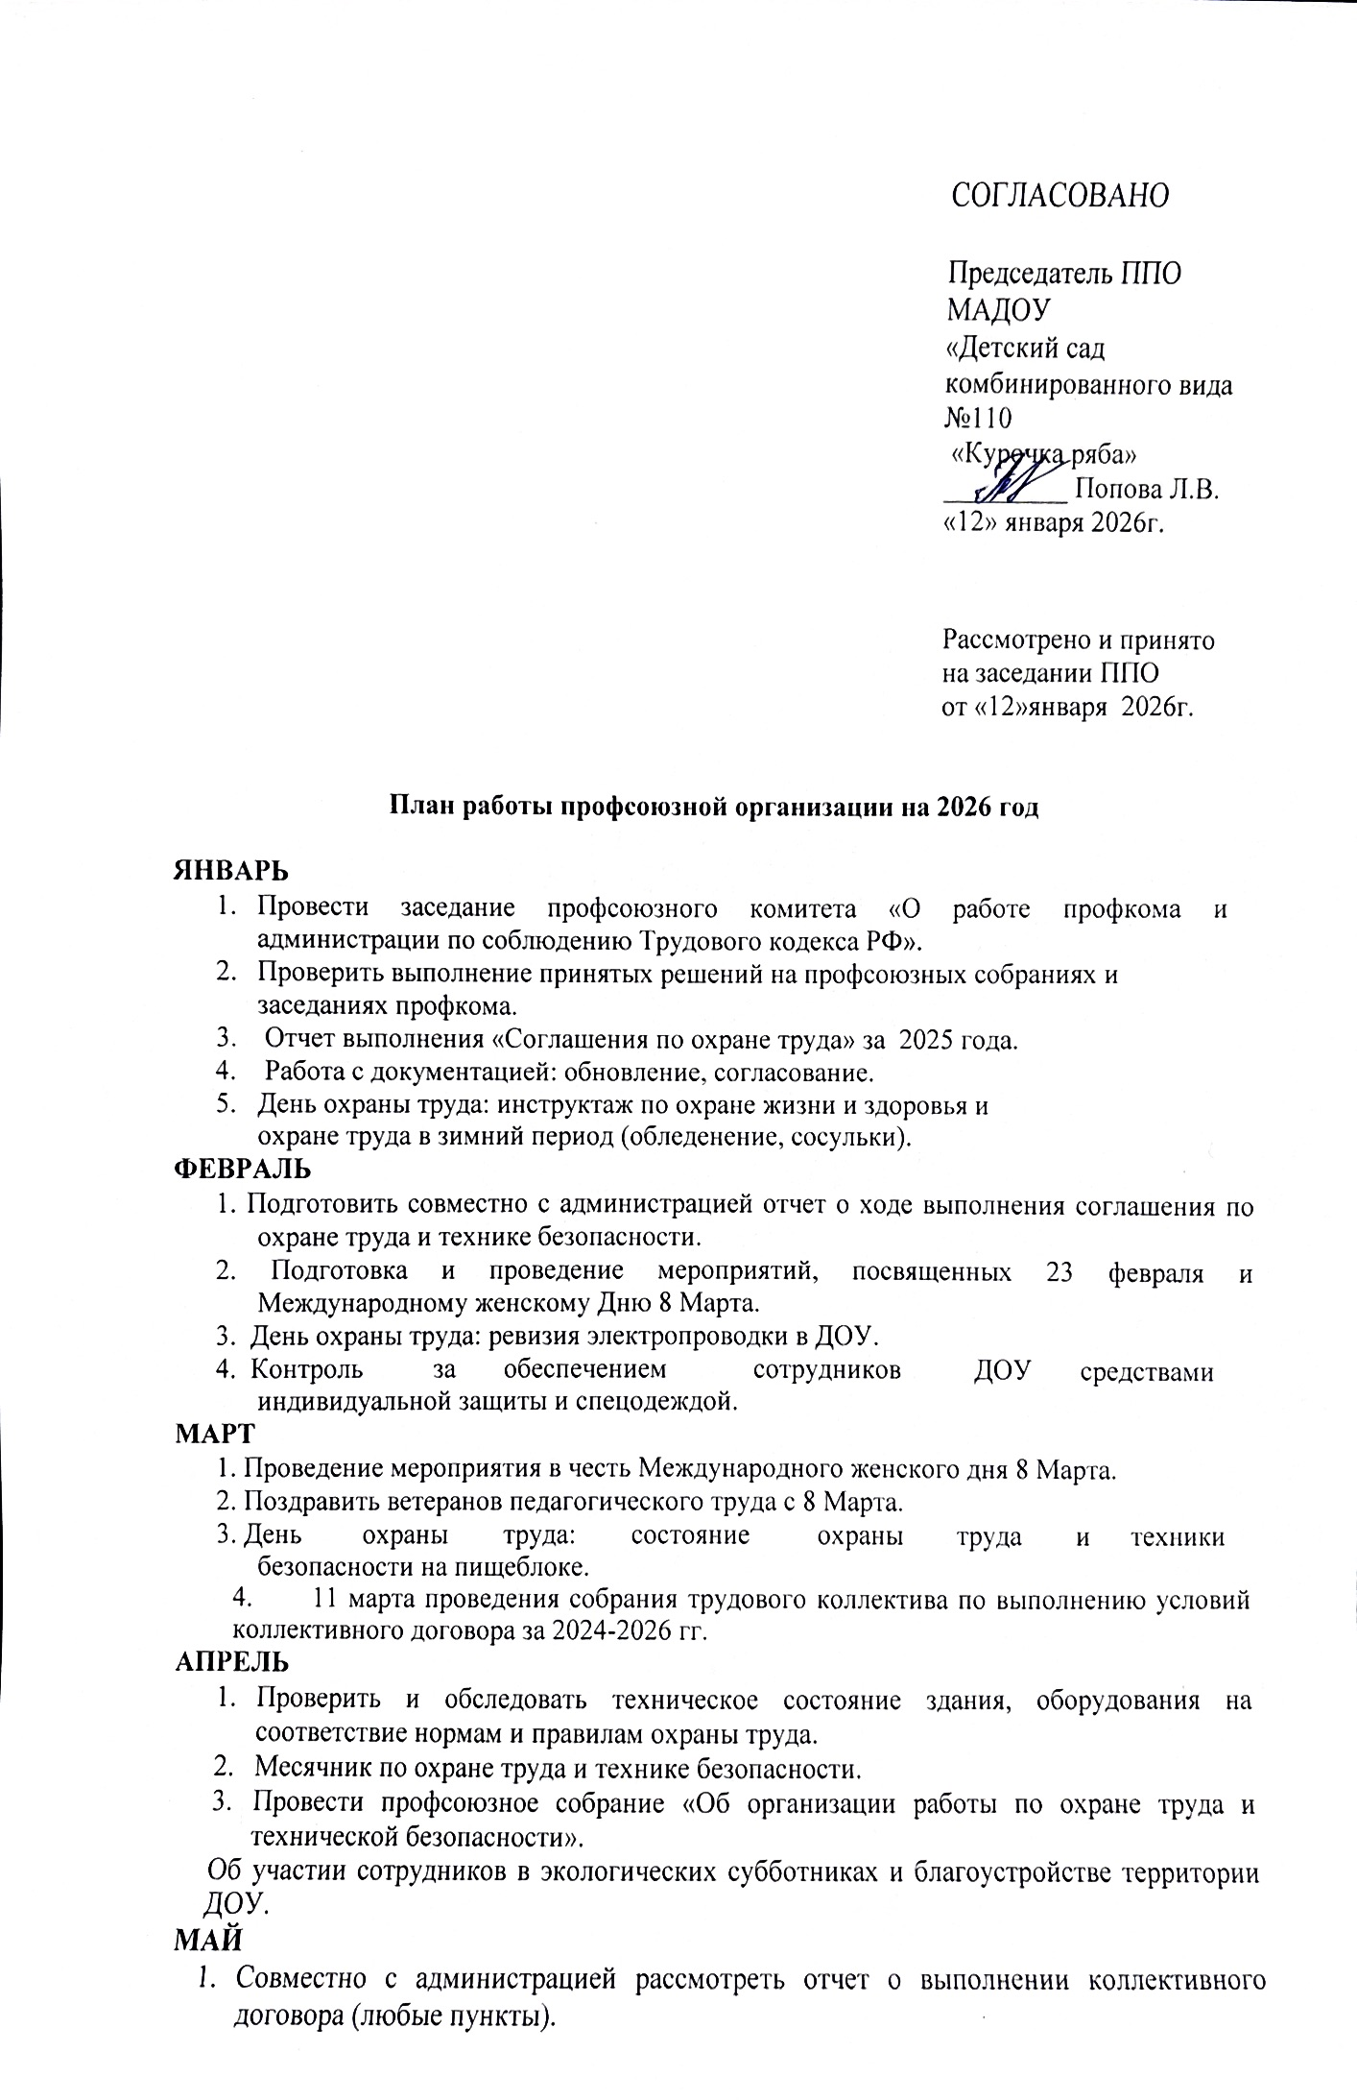

2. Ознакомление работников с нормативными документами по правовым вопросам.
3.Участие в демонстрации и митинге, посвященным Международному дню солидарности трудящихся и Дню Победы.

4. День охраны труда: рейд по санитарному состоянию помещений и охраны труда на рабочем месте.

5. Проведение инструктажей к летней оздоровительной работе.

6. Проанализировать совместную работу с администрацией по
созданию условий для повышения педагогического мастерства.

ИЮНЬ

1. Планирование профсоюзных собраний на следующий учебный год.

2. Проверить состояние охраны труда и техники безопасности в ДОУ.

3. Осуществлять контроль за своевременной выплатой отпускных работникам образовательного учреждения.

ИЮЛЬ

- Отчет выполнения «Соглашения по охране труда» с администрацией за 1 полугодие 2026 года.

- Проверка ведения личных дел и трудовых книжек сотрудников ДОУ.
СЕНТЯБРЬ

1. Оформление профсоюзного уголка.

2. Проверка трудовых книжек, трудовых договоров.

3. Проведение сверки учета членов Профсоюза.

4. Составление перечня юбилейных, праздничных и знаменательных дат для членов Профсоюза.

5. Подготовка мероприятия, посвященному «Дню дошкольного работника».
6. День охраны труда: рейд комиссии по ОТ и ТБ - готовность к учебному году.

ОКТЯБРЬ

1. Подготовка и проведение Дня пожилого человека (концерт).

2. Проверка инструкций по охране труда и технике безопасности, наличие подписей работающих.

3. Подготовка и проведение профсоюзного собрания «Правила внутреннего трудового распорядка».

4. Экологический субботник по уборке территории ДОУ.

5. Организация уголка для родителей и детей с папками -
передвижками «Осторожно, тонкий лед».

НОЯБРЬ

1. Провести заседание профкома «О результатах проверки ведения личных дел и трудовых книжек работающих».

2. Проверить правильность оформления финансовых документов (смет, отчетов, актов).

3. Проанализировать результативность проводимой работы по мотивации профсоюзного членства.

4. День охраны труда: соблюдение правил и требований ОТ и ТБ на рабочих местах.
5. Проверка пищеблока и склада.
ДЕКАБРЬ

1. Отчет о выполнении коллективного договора (любые пункты).

2. Подготовка новогоднего праздника для работников образовательного учреждения.

3. Согласование графика отпусков работников на 2026 год.

4. День охраны труда: наличие инструкций по ОТ и ТБ на рабочих местах.

5. Подготовка и проведение профсоюзного собрания «Об организации работы по Охране Труда и Технике Безопасности».

6. Организация и проведение новогоднего вечера для сотрудников ДОУ.

